出國報告（出國類別：參加國際會議）

參加國際電子電機工程師學會交通技術會議
（IEEE Vehicular Technology
Conference-Spring(VTC-Spring)）出國報告

服務機關：中正大學資訊工程系
姓名職稱：助理教授 李正帆
派赴國家：日本
出國期間：2012/5/6~2012/5/10
報告日期：2012/5/21

1

摘要

IEEE VTC 為 國際電子電機工程（IEEE vehicular society） 主辦的國際會議，每年舉辦兩次為 VTC-Spring 及 VTC-Fall ，該國際會議主要的研究領域為無線通訊網路，交通網路，無線感測網路，機器與機器間通訊 （wireless，communication networks vehicular ad-hoc networks wireless sensor network及 machine-to-machine communication），和敝人的研究領域相當符合，每年都有學界及業界許多研究人員相聚一堂，發表最新的研究成果及交流，今年已是第 75 屆，可見該會議之歷史悠久及其重要性。該報告簡述敝人參加該會議的目的，過程及心得及建議。

2

目次
一． 會議簡介 ４
二． 參加目的 ４
三． 參加過程 ４
四． 心得及建議 ５

3

一． 會議簡介
IEEE VTC 為 IEEE vehicular society 主辦的國際會議，每年舉辦兩次，為VTC-Spring 及 VTC-Fall，該國際會議主要的研究領域為 wireless communication networks，vehicular ad-hoc networks，wireless sensor network 及 machine-to-machine communication，和敝人的研究領域相當符合，每年都有學界及業界許多研究人員相聚一堂，發表最新的研究成果及交流，今年已是第 75 屆，可見該會議之歷史悠久及其重要性。

二． 參加目的
IEEE VTC-Spring 每年皆有許多學術及業界學者參加，發表其最新的研究成果，因此，雖然今年敝人並沒有在該會議發表論文，仍決定自行使用系上研究獎勵經費前往，希望能在第一時間接觸最新的研究成果，並與該作者做面對面的討論，不但對自己的研究可有相當的啟發，可也大大的拓展自己的學術人脈。

三． 參加過程
敝人於 5/6 在桃園國際機場搭乘長榮飛機飛往日本成田機場，到成田後，於5/7 轉搭日本地鐵及捷運系統到橫濱開會會場，一共參加了交通網路，合作網路，機器與機器間通訊，資源配置第一層，無線網路，第二層，廣域網路/無線網路，排程與資料控制，LTE的層級，無線網路，資源配置無線網路（Vehicular Ad-Hoc Network，Cooperative Networks，M2M Communications，Resource Allocation for Relaying 1，Wireless Networks，Relaying 2，WiMAX/WLAN，Scheduling and Resource Control Relays for LTE Wireless LAN 及 Resource Allocation for Wireless Ad Hoc Networks）等 sessions。每個階段（session）皆有五篇論文發表，敝人除了聽取論文發表外，對於有疑問的地方也提出與作者討論，並於吃飯時與其他與會學者討論相關的研究趨勢及重點。在 5/9 會議結束後，於 5/10 回到東京成田機場，搭乘當天下午的長榮班機返台。

4
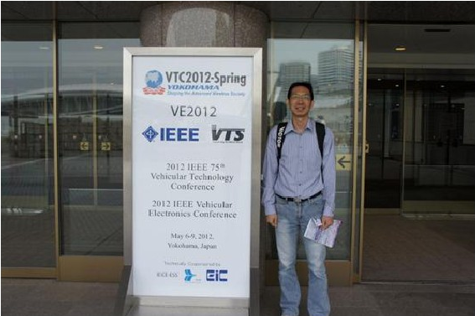

四． 心得與建議

敝人這次參加許多和自己研究領域相關的階段，和今年發表的研究成果相比較 自己的研究方向及主題仍能與世界接軌，仍具競爭力，這是一個好現象；在和其他學者討論的過程中，也可以得知一些較新的研究領域，也有助於修正自未來的研究方向，可說收獲不少。
這次參加會議，也聽了不少報告，敝人發現台灣人，日本人及韓國人在報告
論文時，感覺像在背稿，應該也是該指導教授要他們背的吧，講起來就比較死板
一點，和其他歐美學者報告的風格就差很多，而且英文聽力較差，常聽不懂與會
者提出的問題，更別說是回答該問題了，所以學校及相關政府機構，真的應該多
編些經費補助學生出去參加頪似的國際會議，才能增加他們學術研究的國際視野
及加強其英文能力；最近聽說學校補助學生出國的經費越來越少，這對口口聲聲
說要國際化的政策是大相違背的，希望之後能夠改善。

5

